第2章 一维随机变量及其分布
在上一章中，我们用样本空间的子集表示随机事件，并讨论了事件的概率.这种表示事件的方式以及讨论个别事件概率的研究方法对于全面研究和把握随机现象的统计规律性有较大的局限性,也限制了各种数学工具的运用.本章我们将引入随机变量的概念.我们不仅可以用随机变量描述随机现象,而且可以通过对随机变量概率分布的研究达到全面而深入地把握随机现象统计规律性的目标.随机变量及其概率分布的引入，使得我们可以应用各种数学工具来研究随机现象的统计规律性.关于随机变量的概率分布的研究便成为了概率论的中心内容.本章讨论一维随机变量，多维随机变量将在下一章介绍.
2.1 随机变量及其分布函数
2.1.1 随机变量的概念
笼统地说“用数值表示随机试验结果的变量叫做随机变量”.那么如何用数值表示随机试验的结果呢？一方面,有一些随机试验，它们的结果本身就是数值的,或者我们关注的试验结果本身就是与所研究的特定问题有关的数量指标.对于这种情况,我们可以用一个变量来表示试验结果或表示关注的数量指标;另一方面, 有一些随机试验，它们的结果不是数值的，这时我们可以将试验结果数量化,引入一个取实数值的变量,用的不同取值代表试验的不同结果.无论哪种情况,变量的取值都是由试验结果决定的,应而它是定义在样本空间上的函数.我们先看下面例子，然后给出随机变量的定义.
例2.1.1 在抛一枚硬币试验中，样本空间为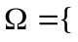正面，反面，我们可将试验结果用数量表示，比如用1表示结果“正面”，用0表示结果“反面”.这就引入了一个用来表示试验结果的变量：
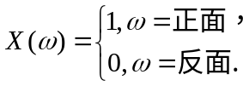
例2.1.2 考虑将一颗骰子投掷两次的试验.样本空间为
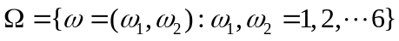，
如果我们考虑两次投掷中出现的点数的和，并用表示，那么是一个定义在样本空间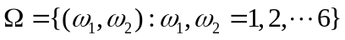上的函数, 可写成
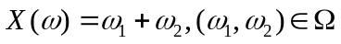.
例2.1.3 考虑从一批产品中抽检件，如果我们记录依次抽检的件产品的正品、次品情况，那么样本空间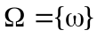由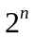个可能出现的正、次品的不同序列组成的集合.在此试验中我们往往关注于抽检的件产品中的正品件数.我们用表示正品件数，那么是一个在样本空间上的函数.
例2.1.4 考虑测试一个元件寿命的试验,试验结果是数值的,样本空间为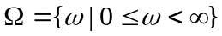.以表示元件的寿命,则可表示为
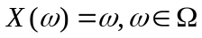.
在以上例子中,我们引入的变量都是定义在样本空间上的函数，我们把这样的变量称为随机变量.下面给出随机变量的定义.
定义2.1.1 定义在样本空间上的单值实值函数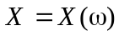称为随机变量.
在引入了随机变量后，我们就可以用随机变量来表示随机事件.比如，在将一颗骰子抛掷两次的试验中，用表示两次点数的和，那么事件“两次点数的和为6”，“两次点数的和至少为6”可分别表示为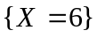和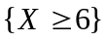.一般地，设为一个随机变量,我们用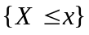表示事件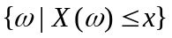.对于实数集,我们用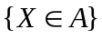表示事件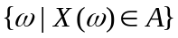.
由随机变量的定义，随机变量的取值由随机试验的结果而定,在试验结果出现之前我们不能确切预知它的具体取值,也就是说随机变量的取值是随机的.这也是为什么把这种定义在样本空间上的函数称为随机变量的原因.在具体的随机现象或随机试验中,引入的随机变量的含义往往是十分清楚的,一般不必关注它在样本空间上是如何定义的,有必要时才将随机变量的自变量写出来,因此以后我们常把随机变量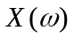简写为.在实际问题中,我们遇到的变量只要它的取值是随机的,它便是随机变量.
在需要同时讨论多个随机变量时,我们常用大写字母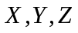或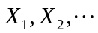等表示随机变量.
2.1.2 随机变量的分布函数
由于试验的各个结果的出现有一定的概率规律性，因而随机变量的取值有一定的概率规律性.为了对随机现象的统计规律性的全面把握，我们不仅要清楚随机变量所有可能的取值,更为重要的是要把握随机变量取值的概率规律.具体说就是我们要清楚任一事件(为实数集)的概率.任意事件的概率构成了随机变量的概率分布,但这种方式描述概率分布很不方便，为此我们需要寻找用可以刻划随机变量概率分布的数学工具.本节介绍用于的分布函数是一个通用工具:.后面两节介绍的分布律和概率密度是描述随机变量概率分布的常用工具.
由概率的性质知，对于任意实数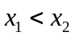，有
，
可见形如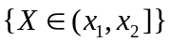的事件的概率可由函数确定.进一步,理论上可以证明任意事件的概率均可由这个函数确定,可见函数刻划了随机变量的概率分布,这个函数称为的分布函数.
定义2.1.2 设是一个随机变量，称函数
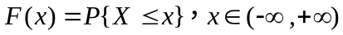 (2.1.1)
为随机变量的分布函数.
由此定义，对于任意给定的实数，分布函数值等于随机变量落入无穷区间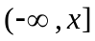上的概率,因此分布函数也叫做“累积分布函数”.随机变量的分布函数是一个定义在的实值函数.作为一个普通函数,我们就可以用数学分析等数学工具去研究它.
由分布函数的定义我们可以容易地得出其特有的函数性质.
定理2.1.1 任一分布函数具有如下三条基本性质：
(1)单调性 是定义在上的单调不减函数，即对任意实数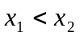，有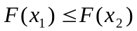.
(2)有界性 对任意实数，有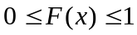.并且
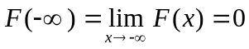，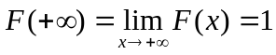.
(3) 右连续性 是右连续函数，即对任意实数，有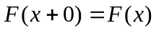.
性质（1）由概率的单调性可直接得到.性质(2)的与性质(3)的严格证明需要用到概率的连续性.我们可以给出这两条性质的直观说明.
如图
当点沿数轴无限向左移动,即时,事件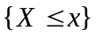趋于不可能事件,从而其概率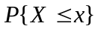趋于,即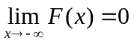.若点沿数轴无限向右移动,即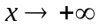时,事件趋于必然事件,从而其概率趋于,即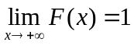.这就是性质(2).
画图
对于性质(3),当点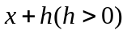在点右边沿数轴趋于时, 事件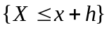趋于事件,从而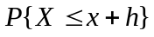趋于,即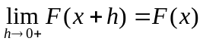.
注意, 当点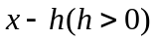在点左边沿数轴趋于时, 事件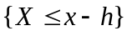并不趋于事件，而是趋于事件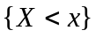,因此上面定义的分布函数不能保证具有左连续性.
以上三条基本性质是所有分布函数都具备的.理论上已经证明:任一满足以上三条基本性质的函数一定可以是某个随机变量的分布函数,因此这三条基本性质是判断一个函数是否是分布函数的充分必要条件.例如函数
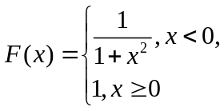
是分布函数.
函数
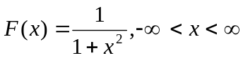
不是分布函数.
有了分布函数后，就可以求出有关随机变量的各件事件的概率，比如，对任意实数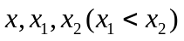,由分布函数定义易知
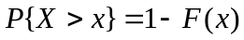，
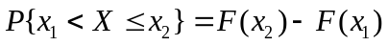，
而对于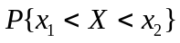,由于
,
为此就需要由分布函数得到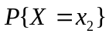,我们有如下公式:对任意实数,
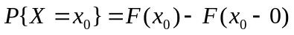 (2.1.2)
其中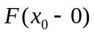为在处的左极限,要注意的是:由分布函数性质可知分布函数在任意点处的左极限总是存在的.
由此可得
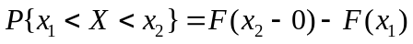.
类似地可得
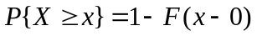,
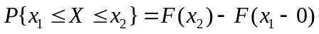,
等等.
由(2.1.2)知,若在处连续,则有
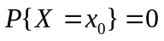,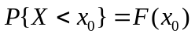,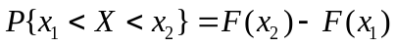.
例3 设随机变量的分布函数为
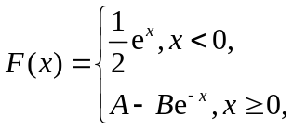
(1)求的值以及的取值范围；
(2)若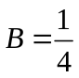,求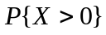，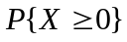,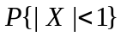;
(3)为连续函数，求，,.
解 (1)由于
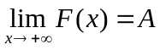
再由分布函数的性质，可得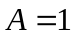.
由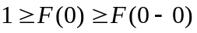,可得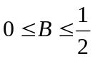,
反过来，容易验证当且时, 满足分布函数的三条基本性质,因此，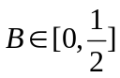.
(2) 若,那么的分布函数为
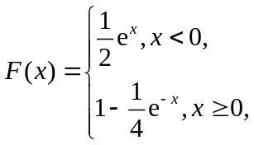
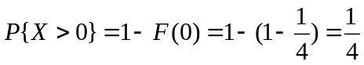,
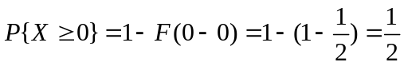.
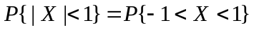
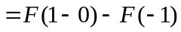
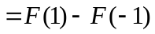
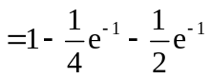
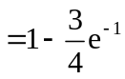.
(3)由在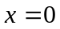处连续可得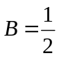,从而
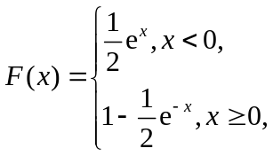
又由于分布函数是连续函数,因此



